ПРИЛОЖЕНИЕ № 1

к постановлению администрации
Темрюкского городского поселения
Темрюкского района
от 11.08.2016 № 971

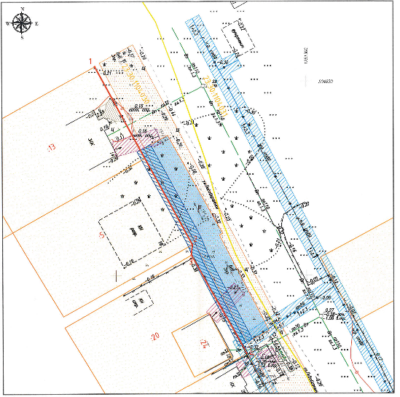

ПРИМЕЧАНИЕ
Красные линии на рассматриваемой территории определены в соответствии с существующим землепользованием и фактической планировкой существующих земельных участков (объектов кадастрового учета). Потребность в расширении территории общего пользования для размещения линейного объекта нет, поэтому проектом принято решение о совмещении границ красных линий с границами отмежеванных земельных участков.
Линии регулирования застройки в данном проекте не разрабатываются, так как проектирование ведется на территории, расположенной в границах красных линий (т,е, на территории общего пользования), на которой действие градостроительных регламентов не распространяется.

2

УСЛОВНЫЕ ОБОЗНАЧЕНИЯ:
ТЕРРИТОРИЯ В ГРАНИЦАХ ПРОЕКТИРОВАНИЯ СУЩЕСТВУЮЩИХ ОБЪЕКТОВ
(существующие объекты):
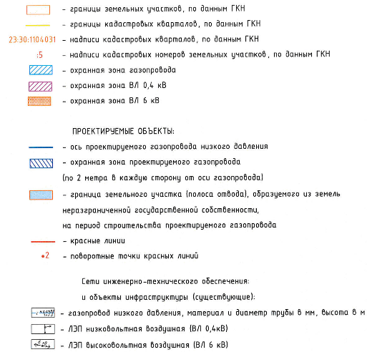

КООРДИНАТЫ ПОВОРОТНЫХ ТОЧЕК КРАСНЫХ ЛИНИЙ

№ п/п | X | Y
1 | 504054,00 | 1251244,68
2 | 504008,04 | 1251270,07
3 | 504005,35 | 1251269,81
4 | 503979,86 | 1251284,34

Заместитель главы
Темрюкского городского поселения
Темрюкского района В.Д.Шабалин

